**HTML**

# **HTML**

→ HyperText Markup Language (Linguagem de Marcação de Hypertexto).

Linguagem: Forma de se comunidade. No nosso caso, nós com o navegador de Internet (Google Chrome, Firefox, Safari, Edge, Internet Explorer…)

Marcação: O HTML ‘marca’ o que é o que em uma página. Ele que vai dizer o que é um texto, o que é uma imagem, um vídeo e assim por diante.

Hypertexto: Hypertexto é um nome bonito para site.

Resumindo…HTML é a tecnologia que fala o que é o que em uma página de internet / um site. E ele fez isso por meio de TAG's.

TAG's ? Tag's são etiquetas. São os trechos de código que nos ajudaram a falar o que é o que em uma página.

## **Exemplo de TAG's.**

<img> -> tag de imagem

<p>Meu parágrafo aqui </p> -> tag parágrafo

<h1>Meu título aqui</h1> -> tag de título

​

# **Estrutura de um Site ou Página HTML**

Temos 3 TAG's principais, que vão ser a estrutura do nosso site.

<html> </html> -> Todo nosso site fica aqui dentro

<head> </head> -> Aqui são as configurações do nosso site

<body> </body> -> Aqui vai toda a parte vísivel do nosso site

​

Na prática, fica assim um site

<html>

<head>

<title> Título do Meu site </title>

</head>

<h1> Meu primeiro site </h1>

<p> Eu vou ser um Programador(a) de Sucesso! </p>

</html>

​

**Resultado:**

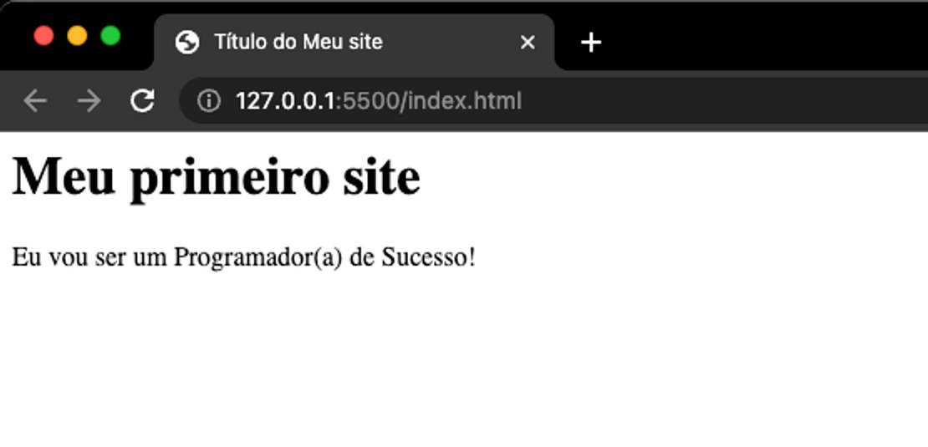

# **Principais TAG's HTML**

**paragrafo - <p></p>**

**títulos - h1 á h6. 1 é o mais importante. 1>>>6. É aconselhável usar 1 h1 no site.**

**negrito - <b></b>**

**itálico - <i></i>**

**Strong - <strong></strong> Dá maior peso a palavra/frase/texto, avisando assim o SEO.**

**título do site - <title></title>**

**Cabeçalho - <header></header>**

**Conteúdo Principal <main></main>**

**Rodapé** - **<footer></footer>**

**Sessões da página - <section></section>**

**Artigos - <article></article>**

**Conteúdo - <aside></aside>**

**Navegação - <nav></nav>**

**Divisão da página - <div></div>**

**Quebra de linha - <br>**

**Imagem - <img>, o atributo src: source(fonte).**

**Vídeo - <video>**

**Incorporando outra página HTML para a página atual - <iframe>**

**Lista Ordenada - <ol>**

**Lista dos Itens de um elemento HTML - <li>**

**Lista Desordenada - <ul>**

**Campo para dados - <Input type=”text”> (não tem tag de fechamento)**

**Área de texto <textarea>**

**Hiperlink - <a> </a>**

**Lista suspensa - <select> </select>**

**Opções - <option> </option>**

## Fonte do material

<https://devclub.notion.site/HTML-1e0ea2c97ce742a89b95175bc9eac5a4>

# Comentário

<!--

-->

# SEO: Search Engine Optimization

Motores de busca. Não entrou em detalhes no curso.

# Navegando entre pastas

<!-- Navegando entre pastas

     1 ponto: acessa o arquivo no mesmo nível(pasta)

     2 pontos: acessa o arquivo num nível acima (pasta superior)

     "../../": acessa mais acima

-->

<img src="./gamer.png">

<img src="../../../Fotos/IMG-20190319-WA0032.jpg">

OBS: A árvore de arquivos do VsCode deve conter a pasta em questão, do contrário não carrega a imagem.

A imagem da esquerda é a maneira de carregar a imagem, a da esquerda não, pois a pasta superior não se encontra na árvore.

# Links

<!-- LINK'S -->

<a *href*="https://www.google.com.br/?gws_rd=ssl">Clique aqui por favor</a>

<br>

<a *href*="https://www.google.com.br/?gws_rd=ssl" *target*="_blank">Clique aqui por favor, vou abrir em outra página</a>

<br>

<a *href*="mailto:milsonfn@yahoo.com">Enviei um email</a>

<br>

<a *href*="tel:+551147273890">Me liga</a>

<br>

<a *href*="./index.html">Vamos para a página index</a>

<br>

<a *href*="#fim">Vá para o final</a>

<p>Lorem ipsum, dolor sit amet consectetur adipisicing elit. Magnam soluta corporis maiores est deleniti fugiat praesentium, sequi, et enim quaerat quo. Atque quae, molestias est voluptatibus accusamus quibusdam perspiciatis ipsum!</p>

<p>Lorem ipsum dolor sit amet consectetur adipisicing elit. Ea itaque maiores esse iure veritatis? Recusandae dolorum deserunt voluptate cumque, exercitationem a nobis molestiae distinctio et quae voluptatum commodi rerum quam!</p>

<p>Lorem ipsum dolor sit amet consectetur adipisicing elit. Ea itaque maiores esse iure veritatis? Recusandae dolorum deserunt voluptate cumque, exercitationem a nobis molestiae distinctio et quae voluptatum commodi rerum quam!</p>

<p>Lorem ipsum dolor sit amet consectetur adipisicing elit. Ea itaque maiores esse iure veritatis? Recusandae dolorum deserunt voluptate cumque, exercitationem a nobis molestiae distinctio et quae voluptatum commodi rerum quam!</p>

<p>Lorem ipsum dolor sit amet consectetur adipisicing elit. Ea itaque maiores esse iure veritatis? Recusandae dolorum deserunt voluptate cumque, exercitationem a nobis molestiae distinctio et quae voluptatum commodi rerum quam!</p>

<p>Lorem ipsum dolor sit amet consectetur adipisicing elit. Ea itaque maiores esse iure veritatis? Recusandae dolorum deserunt voluptate cumque, exercitationem a nobis molestiae distinctio et quae voluptatum commodi rerum quam!</p>

<p *id*="fim">Esse é o fim</p>

# Listas

<!-- Listas -->

<h2>4 Série B</h2>

<ol>

    <!--Lista ordenada-->

    <li>Ana</li>

    <li>Bernardo</li>

    <li>Cecília</li>

</ol>

<ul>

    <!--Lista não ordenada-->

    <li>Abacate</li>

    <li>Mamão</li>

    <li>Alface</li>

</ul>

# Elementos Estruturais

<!--Elementos Estruturais-->

<!--Div é uma caixa que serve para organizar o site-->

<!--Span serve para selecionar um termo específico-->

<div>

    <h1>Meu título</h1>

    <p>Meu parágrafo</p>

    <p>Lorem ipsum dolor sit <span>amet</span> consectetur adipisicing elit. Commodi quo laboriosam id consequatur voluptatibus, ea harum aspernatur. Unde quam voluptates officia accusantium nisi molestias adipisci neque, libero inventore provident laborum!</p>

</div>

# Imagens no HTML

<!--Imagens no HTML-->

<!--alt: texto alternativo, utilizado também como descrição para deficientes visuais-->

<!--figure acaba tendo uma função semelhante à div,mas para imagens-->

<img *src*="./gamer.png" *alt*="fundo-gamer" *height*="200px" *width*="100px"/>

<figure>

    <img *src*="./gamer.png" *alt*="fundo-gamer"/>

    <figcaption>Foto do Tema Gamer</figcaption>

</figure>

# Tabelas

<!--TABELAS-->

<table *border*="1" *cellpadding*="10" *bordercolor*="green">

    <tr><!--tr: table row-->

        <!--th: Head da tabela-->

        <th>Tipo</th>

        <th>Valor</th>

        <th>Data</th>

    </tr>

    <tr>

        <!--td: table data(conteúdo de uma célula)-->

        <td>Alimentação</td>

        <td>R$ 30,00</td>

        <td>10/03/2022</td>

    </tr>

    <tr>

        <td>Diversão</td>

        <td>R$ 48,00</td>

        <td>11/03/2022</td>

    </tr>

    <tr>

        <td>Transporte</td>

        <td>R$ 13,00</td>

        <td>12/03/2022</td>

    </tr>

</table>

# Vídeos em HTML

<!-- VIDEOS EM HTML-->

<!--controls: habilita o controle do vídeo

    controlsList: impede o download do vídeo

    autoplay: o vídeo inicia assim que a página carrega

    muted: o vídeo iniciará no mudo

    poster: coloca uma capa no vídeo, que irá sumir assim que der o play.

-->

<video *src*="./AULA 07 - PISOS.mp4"

*controls*

*controlsList*="nodownload"

*muted*

*poster*="./gamer.png"

></video>

<!--Colocando mais de uma extensão para o vídeo, assim se tem uma garantia que o mesmo vai rodar-->

<video *controls*>

    <!--É possível mudar a largura e altura do vídeo com height e width-->

    <source *src*="./AULA 07 - PISOS.mkv">

    <source *src*="./AULA 07 - PISOS.mp4">

    <source *src*="./AULA 07 - PISOS.mov">

</video>

# iFrame

Permite colocar um site dentro de outro site.

<!-- iFrame-->

<!DOCTYPE *html*>

<html *lang*="pt-br">

<head>

    <meta *charset*="UTF-8">

    <meta *http-equiv*="X-UA-Compatible" *content*="IE=edge">

    <meta *name*="viewport" *content*="width=device-width, initial-scale=1.0">

    <title>Document</title>

</head>

<body>

    <h1>Meu site boladão</h1>

    <p>Lorem ipsum dolor sit amet, consectetur adipisicing elit. Libero dolor corrupti quos earum odit ea quibusdam explicabo nihil animi voluptate! Exercitationem ullam laudantium ea, maxime dicta officia vel fugiat possimus.</p>

    <!--<iframe src="https://rodolfomori.com.br/pagina-de-espera/" width="500" height="700"></iframe>-->

    <!--Opção de incorporar Vídeo do YouTube e Google Maps

        basta ir em compartilhar e clicar em incorporar e copiar o código do iframe-->

    <iframe

*width*="560"

*height*="315"

*src*="https://www.youtube.com/embed/2m0wvO6tplc"

*title*="YouTube video player"

*frameborder*="0"

*allow*="accelerometer; autoplay; clipboard-write; encrypted-media; gyroscope; picture-in-picture; web-share"

*allowfullscreen*></iframe>

</body>

</html>

# Input

<!-- INPUT

    disabled: não permite o preenchimento do campo

    readonly: não permite o preenchimento do campo

    placeholder: texto de exemplo para o preenchimento

    value: Permite deixar um valor pré-preenchido

    autofocus: O cursor irá focar no input que estiver com esse atributo

-->

<!--Primeira maneira-->

<label>

    Rua:

    <input *autocomplete*="street-address"

*placeholder*="Digite a sua rua"

    >

</label>

<br>

<!--Segunda maneira-->

<label *for*="rua">Rua:</label>

<input *id*="rua" *placeholder*="Digite a sua rua">

<br>

<!--Input para pegar as cores-->

<input *type*="color">

<br>

<!--Input para inserir um intervalo de valores-->

<input *type*="range" *min*="0" *max*="100" *valeu*="50">

<br>

<!--Input para senha-->

<input *type*="password">

<!--Tipos de type:

    email

    checkbox

    file: fazer upload de um arquivo, multiple: permite selecionar + de 1 arquivo,

    accept: permite aceitar só um tipo de arquivo (.mp4, .jpeg, video/*, image/*, audio/*).

    number: só permite números.

-->

<h2>Qual sua rede social favorita?</h2>

<br>

<!--Se modificar o atributo "name", vai ser possível selecionar todos-->

<label *for*="facebook">Facebook</label>

<input *type*="radio" *id*="facebook" *name*="redes-sociais">

<label *for*="instagram">Instagram</label>

<input *type*="radio" *id*="instagram" *name*="redes-sociais">

<label *for*="youtube">YouTube</label>

<input *type*="radio" *id*="youtube" *name*="redes-sociais">

# Forms

<!--FORMS (formulário)

    - Capturar dados de entrada

    - Input -> Entrada

    Action -> define para qual url será enviado os dados, vazio envia para mesma url

    Method

        - GET: envia os dados pela url

        - POST: envia os dados de forma sigilosa

    enctype: avisa o servidor que está sendo enviado um arquivo

-->

<form *action*="" *method*="get" *enctype*="multipart/form-data">

    <h1>Digite seu Endereço</h1>

    <label *for*="street">

        Rua:

        <input *type*="text" *id*="street" *name*="rua" *autocomplete*="street-address">

    </label>

    <label *for*="num">

        Número:

        <input *type*="number" *id*="num" *name*="numero" *autocomplete*="on">

    </label>

    <label *for*="photo">

        Número:

        <input *type*="file" *id*="photo" *name*="arquivo">

    </label>

    <button *type*="reset">Reset</button>

    <button *type*="submit">Enviar dados</button>

</form>

# Button

<!-- BUTTON

    type:

        - submit: envia os dados para o servidor

        - button

        - reset: limpa os dados do formulário

-->

<form *action*="" *method*="get">

    <button *type*="button">ENVIAR</button>

</form>

# Clean Code

É importante manter um Código organizado, para isso o VsCode tem uma opção que faz uma organização automática do código.

Basta clicar com o botão direito do mouse no código e selecionar “Format Document”.

# HTML Semântico

São TAG’s semelhantes a uma div e segmentam o site em caixas, mas deixa mais explícito para os buscadores qual parte do site encontram-se os dados.